|  |  |  |  |
| --- | --- | --- | --- |
| **Date** | **Version** | **Description** | **Author** |
| 04/15/2010 | 1.0 | Created | Kway |
| 2010/05/18 | 1.1 | 修改 | 慈蓮 |
| 2010/09/14 | 1.1 | 新增下拉選單選取各服務科，資料依所選擇的各別服務科分別計算件數及金額 | 冠州 |

|  |  |  |  |  |
| --- | --- | --- | --- | --- |
| 修改日期 | 版本 | 修改原因 | 修改人姓名 | 立案單號 |
| 2012/12/28 | 2 | 新增台北第二行政中心服務科9D00200 | 林金生 | 121225000073 |

1. 程式功能概要說明：
   1. 程式功能：每月理賠件數及金額查詢。
   2. 程式名稱：AAH5_0320.java。
   3. 作業方式：ONLINE
   4. 概要說明：查詢每月理賠件數及金額。
   5. 處理人員：
2. 程式結構：
3. 相關檔案（TABLE）：
   1. 呈閱報表_每月理賠件數金額檔：DTAAH517
4. 相關模組：
5. 設計畫面：
   1. 如連結。

|  |  |  |  |  |  |  |  |  |
| --- | --- | --- | --- | --- | --- | --- | --- | --- |
| 查詢年月： ~ 查詢 | | | | | | | | |
|  | | | | | | | | |
|  | 死亡 |  | 全殘 |  | 殘廢 |  | 醫療 |  |
| 項目 | 理賠件數 | 理賠金額 | 理賠件數 | 理賠金額 | 理賠件數 | 理賠金額 | 理賠件數 | 理賠金額 |
| 普壽及投資型主約 |  |  |  |  |  |  |  |  |
| 附約 |  |  |  |  |  |  |  |  |
| 意外險 |  |  |  |  |  |  |  |  |
| 一般福團 |  |  |  |  |  |  |  |  |
| 學生團體保險 |  |  |  |  |  |  |  |  |
| 員工福團 |  |  |  |  |  |  |  |  |
| 合計 |  |  |  |  |  |  |  |  |

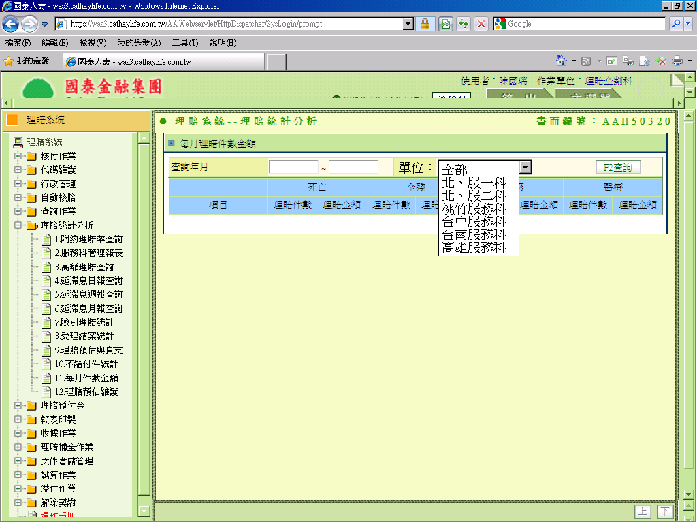

1. 程式內容：
   1. 起始：
      1. 查詢年月起迄預設為空白。 單位(選單)預設全部
         1. 選單:
            1. 全部:(核賠單位不為撈取條件)
            2. 北、服一科:5300300
            3. 北、服二科:5300400
            4. 桃竹服務科:5400300
            5. 台中服務科:4200300
            6. 台南服務科:4800300
            7. 高雄服務科:3600300
            8. 北二服務科:9D00200
   2. 查詢：
      1. 查詢年月起迄不可為空白，且起迄年須為同一年
      2. 查詢年月為民國年, 且需為合理年月
      3. 查詢條件為：
         1. 輸入起迄年月必需同一年度,僅可查詢上個月份以前之資料
         2. 讀取 DTAAH517, DATA_YY = 輸入年(轉西元) AND DATA_MM BETWEEN 輸入起月 AND 輸入迄月 [ AND CLAM_DIV_NO = 選單.CLAM_DIV_NO]
         3. 最後合計各欄位的值
      4. 查詢結果為：依項目, 分別列出下列內容
         1. 死亡理賠件數, 金額
         2. 全殘理賠件數, 金額
         3. 殘廢理賠件數, 金額
         4. 醫療理賠件數, 金額
         5. 在最後列出各欄位的合計值